华式管理之道——只要革新，不要革命！
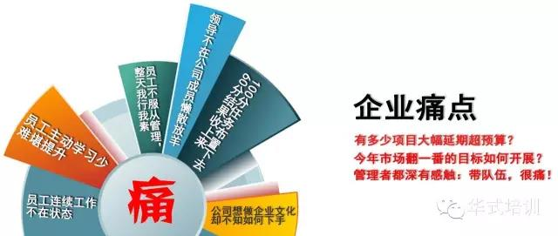

工作，有科学的方法
高层管理营系列内容
华为以强执行力、狼性业绩著称！从2000年到2015年，华为人仅从外国人身上就赚超1.38万亿元，2015年营收更是由2014年2882亿直增到3900亿，证明了一条适应中式企业的管理之道！
即便华为人也出身普通，业绩其实由科学的管理方法训练，很多企业希望学习！现在，服役数十年的原华为团队将向你培训原汁原味的华式高层管理方法：
1.企业如何革新式改进痛点；
2.华式通用项目管理知识；
3.华式成功管理项目；
4.如何敏捷实现公司翻番目标的挑战实例；
5.发现公司问题，如何持续改进的工作思维；
6.如何打造卓越执行力团队，让虎狼之师为企业作战；
7.如何职岗绩效，激励起少将连长交出惊人年营收。
课程+案例分析+互动交流

华远锦程 VS 华式培训
“强强联合”打造安徽区域企业中高层“华式训练营”
领先经验的金牌教练
李波老师：
知名投资人，管理咨询人，双博士，高级工程师，高级经济师，中国科学技术大学等多所知名高校客座教授、校外导师，安徽华远锦程教育培训公司首席讲师。长期工作于企业管理、创业投资等领域，曾为国内上百家知名企业和机构提供了服务，具备丰富的实战经验和良好的理论修养，对于企业战略、商业模式、文化建设、品牌营销等领域具有深刻的认知和独到的见解。
吴老师：原华为企业领域创始高工
方老师：原华为3COM创始高工
胡老师：原华为十六年全球市场战略专家
徐老师：原华为十年全球金牌服务专家
……

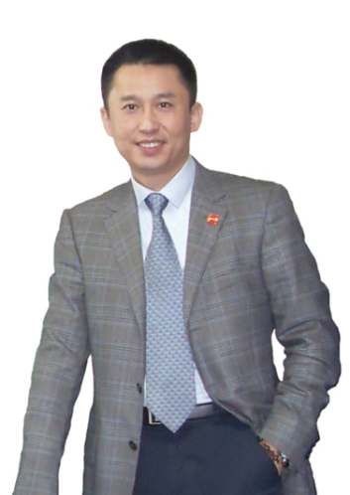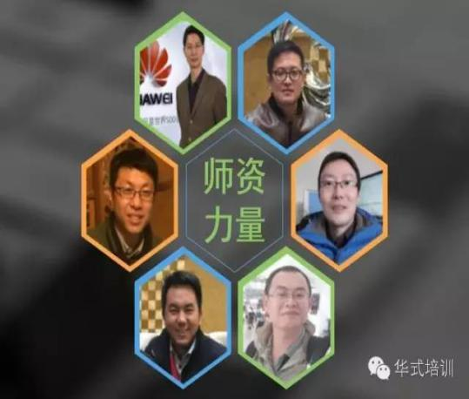

高层管理营价值
1.学习从仓库到世界科技巨头的华为式管理之道，看上述痛点逐一解开；
2.只要革新，不要革命——小改进，跑出企业新气象；
3.由原华为带团队和技术专家亲授，他们是百战将军，既率几人征战欧亚，也率几千人决胜全球，管理数百项产品组。
适用对象：高层管理者、部门经理、骨干员工
时间：2017年1月7日-8日（2天）
地点：安徽合肥 形式：半封闭集中授课
市价：7960元/人（3980元/人/天，2天）
华远锦程合作单位优惠价：2960元/人（1480元/人/天，2天）
协办单位：中科大安徽校友会、安徽职业培训协会、安徽省酒业协会
【华远锦程】是中国科技大学安徽校友会、安徽省职业培训协会、安徽省中小企业投资协会等指定合作单位，陆续为来自企事业单位、国家机关、科研院所、高等学府、社团组织等各类机构的学员提供了大量的优质服务并积累了丰富而宝贵的经验，形成了自身有特色的培训产品和强大的实施能力。
△华远锦程已构建了管理培训、金融培训、职业培训三大板块，力图为成长中的企业和个人提供专业视角下的的思维模式和方法工具。其中，管理培训分为拓展训练和商业训练两大部分；金融培训以投资和大财富管理为主线，聚焦金融方法和市场；职业培训以大数据分析师、金融分析师、营养师、健康师等证书教育为导入。
△华远锦程拥有一流的培训和教育服务团队，以及18个签约训练基地，形成了自身独有的面向个体、群体和组织的培训教育体系，构建了个性化和标准化相结合的产品线。公司以专业剖析客户培训需求，并提供有针对性的解决方案著称，在行业内一枝独秀。
【华式培训】原华为企业领域创始高工、原华为3COM创始高工、原华为十六年全球市场战略专家、原华为十年全球金牌服务专家、原华为十年全球市场专家、财富管理与风险控制领域全国知名专家等组成的超级导师团。
培训现场视图：
